Терапевтические сказки

Проблема: много сидит за компьютером
Компьютер очень привлекает и детей, и взрослых, особенно в сегодняшней ситуации самоизоляции. Но во всём должна быть мера. Ведь все мы знаем, что долгое сидение перед экраном компьютера плохо влияет на детское здоровье. Постарайтесь заполнить день ребёнка разнообразными интересными делами и событиями. По возможности заменяйте общение с компьютером на живое общение с друзьями, прогулку и т.п. Пусть компьютер в вашем доме будет не другом, а помощником в трудных ситуациях.
«Федя и компьютер»
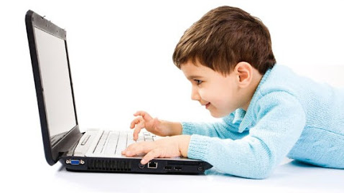
Жил-был в одном городе мальчик по имени Федя. Он был замечательным мальчиком, очень добрым и отзывчивым. Было у него много друзей. И все бы было хорошо, только вот однажды папа принёс в дом компьютер.
Феде компьютер сразу очень понравился. Он так им заинтересовался, что почти не отходил от него. Как только просыпается, сразу бежит к своему новому другу - компьютеру. И почти весь день играет в разные игры.
Родители начали переживать, что Федя так увлёкся компьютером, что зрение у него может от этого испортиться. Пытались с ним разговаривать, но Федя и слушать никого не хотел!
Как-то раз, едва проснувшись, Федя, как обычно, сел за компьютер и начал играть.
Мама позвала его завтракать, но Федя сказал, что очень занят и кушать пока не будет.
- Иди хоть умойся, - сказала мама.
Но Федя не обратил на её слова никакого внимания.
Потом за Федей зашли ребята и позвали играть в футбол. Но он не смог оторваться от компьютера и гулять не пошёл. Ребята обиделись, что Федя совсем забыл про них в последнее время, и ушли.
Так Федя играл до самого вечера, пока не почувствовал, что глаза его совсем устали, а живот настойчиво просит есть. Хотел Федя встать из-за стола, но не смог. С ним стали происходить какие-то странные вещи: руки совсем не слушались, продолжали против Фединой воли нажимать на клавиши клавиатуры; а ноги и того хуже - онемели, и Федя не мог ступить и шагу.
Что же делать?
Пришла мама, но и она ничем не смогла помочь. Федины руки по-прежнему делали, что хотели, а ноги ничего делать не могли.
- Как же я теперь буду кушать и играть в футбол? - заплакал Федя.
Тогда мама позвала доктора. Доктор внимательно осмотрел Федю и дал таблетку, после которой руки и ноги стали слушаться. А потом протянул флакончик с витаминами.
- Это не простые витамины, а волшебные, - сказал доктор Феде. - Они помогут тебе играть на компьютере. Как только захочешь сесть за компьютер, так съешь одну ви-таминку, и с твоими руками и ногами ничего не случится. Но помни: витамины эти действуют всего 30 минут. Если через полчаса ты не отойдёшь от компьютера, руки опять перестанут тебя слушаться, а ноги онемеют. И я тебе уже больше не смогу помочь.
Так Федя и стал делать: съедал витаминку и полчаса играл на компьютере. А потом шёл заниматься другими делами. Сначала Феде было очень трудно бросать игру, но он вспоминал про свои ручки и ножки, про то, как плохо, когда они не слушаются, и выключал компьютер. А потом он так к этому привык, что и не расстраивался.
Ещё Федя понял, что ручкам и ножкам нужно много двигаться, бегать, прыгать, что нужно помогать маме и делать много других полезных дел. Тогда с ними ничего не случится, и они будут исправно служить ему всю жизнь. И с тех пор, как Федя это понял, витамины ему больше не нужны стали. Он сам научился управлять собой и своим временем! Родители были очень рады, что Федя стал таким самостоятельным. А друзей у него появилось ещё больше.
